IME I PREZIME: _______________________________________________

- NACRTAJ JEDNU ZAKRIVLJENU, RAVNU I IZLOMLJENU CRTU.

- SLOVIMA OZNAČI KRAJNJE TOČKE NACRTANIH DUŽINA.

- SPOJI TOČKE A I B RAVNOM CRTOM I NAPIŠI ŠTO SI DOBIO/LA.

A B
RAVNA CRTA KOJA SPAJA DVIJE TOČKE ZOVE SE________________________________.

- NACRTAJ DUŽINU ČIJE SU KRAJNJE TOČKE D I C.

- NA ZADANOJ DUŽINI IMENUJ NJENE KRAJNJE TOČKE I NACRTAJ TOČKU C KOJA JOJ PRIPADA.

KOLIKO JE DUŽINA NACRTANO ? a) DVIJE b) TRI c) JEDNA

- OZNAČI VRHOVE TROKUTA. KOJE SVE DUŽINE OMEĐUJU TROKUT?

TROKUT OMEĐUJU : __________________________________

- DOPUNI REČENICU.
PRAVOKUTNIK JE OMEĐEN S ____________DUŽINE. TO SU: _______, _______, _________ I ___________.
C D

B A
8.) ZBROJU BROJEVA 45 I 12 DODAJ ZBROJ BROJEVA 13 I 15.
_________________________________________________________________________________________
- OD RAZLIKE BROJEVA 98 I 23 ODUZMI ZBROJ BROJEVA 23 I 32.
_________________________________________________________________________________________
- IZRAČUNAJ KOLIKO KUNA JE SKUPIO MARINO U SVOJOJ KASICI ?
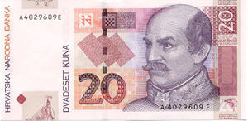
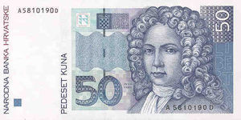
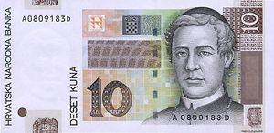
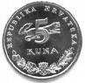
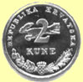
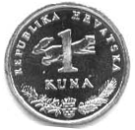

________________________________________________________________________________________
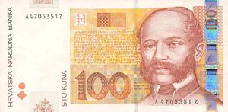
- MAMA JE MARINU DALA NOVČANICU OD KUNA. MARINO JE KUPIO LOPTU
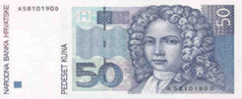
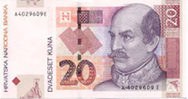
ZA KUNA I AUTIĆ ZA KUNA.

KOLIKO JE KUNA OSTALO MARINU ?

RAČUN: _______________________________________________________________________

ODGOVOR: ______________________________________________________________________________

